***J’ Aime la via***



***Neos (openlucht) Filmt***

Neos West Vlaanderen vzw

***Film van Mathias Sercu***

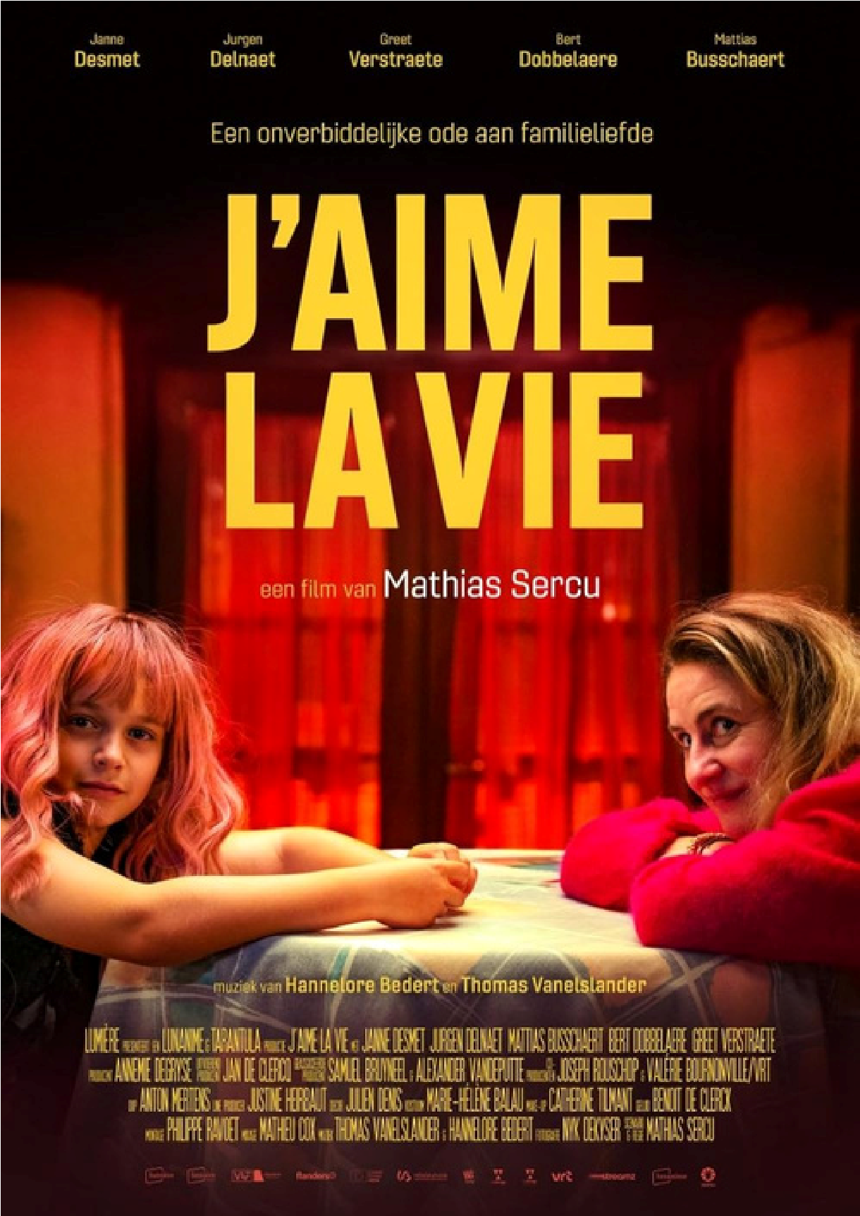

In het unieke kader van een voormalige textielfabriek presenteert Neos West-Vlaanderen de film ‘J’Aime la vie’ van Mathias Sercu.

Hierin wordt het verhaal verteld van een familie die geconfronteerd wordt met de vreselijke ziekte ‘kanker’ … Je herkent het als ‘zo uit het leven gegrepen’ …   
Maar, J’AIME LA VIE is een ode aan het leven. Een ode aan het zorgen voor elkaar.

Regisseur Mathias Sercu is zelf aanwezig en geeft een inleidend woordje uitleg.

Geniet mee van een aangrijpende film van eigen bodem ....

in een onvergetelijke setting, een uniek

(openlucht) kader , gezellige sfeer

.... met een lekker hapje en drankje ...

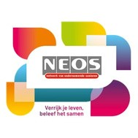

**Datum :**

**dinsdag 9 september 2025 vanaf 18 u 30**

**inleiding & film start bij valavond (+/- 20 u 45 * einde voorzien rond 10 u 45)**

**Plaats :**

**Bolwerk, Spinnerijstraat 105, Kortrijk**

**Prijs :**

**€ 25 ,- / persoon (leden Neos)**

**Film Incl. pasta aan foodtruck & drankje**

**Inschrijvingen en betaling : via plaatselijke Neos clubverantwoordelijken**

**Info : Neos West-Vlaanderen vzw * www.neosvzw.be/west-vlaanderen**